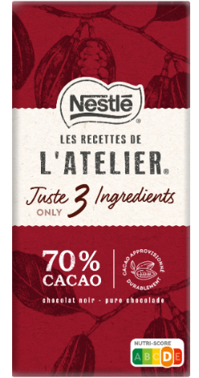
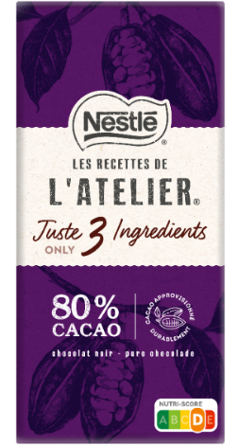
Novas Tabletes Nestlé® Les Recettes de L’Atelier® com apenas três ingredientes

Linda-a-Velha, 07 de julho de 2021 – Fazer melhor com menos, este é o segredo das novas tabletes de chocolate de Nestlé® Les Recettes de L’Atelier®. A marca anuncia o lançamento de duas variedades com apenas três ingredientes, ideais para quem encontra na intensidade e riqueza do cacau um delicioso momento: Nestlé® Les Recettes de L’Atelier® Tablete Chocolate Preto 70% Cacau e 80% Cacau.
Utilizando apenas três ingredientes cuidadosamente selecionados e adicionando um toque de experiência, é possível obter estas irresistíveis tabletes de chocolate. Os mestres chocolateiros utilizam o seu conhecimento para obter um chocolate autêntico e delicioso, usando apenas pasta de cacau, um pouco de açúcar e manteiga de cacau.
Feitas a pensar em quem encontra na intensidade e riqueza do cacau um momento de prazer, as novidades de Nestlé® Les Recettes de L’Atelier® são o pretexto certo para uma experiência única que vai surpreender, em linha com o prazer indulgente que caracteriza a marca.
Para obter um chocolate de excelência é necessário cacau de qualidade. Por isso, a Nestlé tem investido durante anos em práticas de cultivo sustentável através do Nestlé Cocoa Plan. Nestlé® Les Recettes de L’Atelier® utiliza favas de cacau provenientes de fontes sustentáveis no âmbito do Nestlé Cocoa Plan, um programa que garante a origem sustentável do cacau e que procura ajudar os produtores de cacau e as suas comunidades, através da formação em novas técnicas de cultivo sustentável para melhorar as colheitas e distribuição de plantas mais recentes para um cultivo mais eficiente, bem como a distribuição até 2022 de 2,8 milhões de árvores de sombra nas plantações de cacau, como forma de combater a desflorestação; promoção do acesso à educação nas comunidades locais; criação de relações de longo prazo com os produtores de cacau e melhoria na rastreabilidade da cadeia de abastecimento. A Nestlé tem como objetivo adquirir 100% do cacau para os seus produtos de chocolates através do Nestlé Cocoa Plan até 2025.

Sobre a Nestlé:
A Nestlé é a maior empresa de alimentos e bebidas do mundo. Está presente em 187 países em todo o mundo e os seus 291.000 colaboradores estão comprometidos com o propósito da Nestlé de desenvolver o poder da alimentação para melhorar a qualidade de vida de todos, hoje e para as gerações futuras. A Nestlé oferece um vasto portefólio de produtos e serviços para as pessoas e para os seus animais de companhia ao longo das suas vidas. As suas mais de 2000 marcas variam de ícones globais como NESCAFÉ ou NESPRESSO, até marcas locais amplamente reconhecidas como CERELAC, NESTUM e SICAL, entre muitas outras. A performance da Companhia é orientada pela sua estratégia de Nutrição, Saúde e Bem-estar e alicerçada em fortes compromissos com a sustentabilidade ambiental de todas as suas operações, cujo objetivo máximo é atingir a neutralidade carbónica em 2050. A Nestlé está sediada na vila suíça de Vevey, onde foi fundada há mais de 150 anos.
Em Portugal, a Nestlé está presente desde 1923 e tem atualmente 2311 Colaboradores, tendo gerado em 2020 um volume de negócios de 565 milhões de euros. Conta atualmente com duas fábricas (Porto e Avanca), um centro de distribuição (Avanca) e cinco delegações comerciais espalhadas pelo Continente e pelas ilhas.

Para mais informações ou imagens, por favor, contactar: Lift Consulting
Joana Cunha – joana.cunha@lift.com.pt / 915 291 708
Tânia Miguel – tania.miguel@lift.com.pt / 918 270 387

